Формирование элементов (предпосылок) учебной деятельности у старших дошкольников
Чтобы успешно учиться, в дальнейшем, ребенку нужны определенные умения и навыки (автоматизированные способы выполнения действий). Различают специфические навыки и умения, необходимые на определенных занятиях (математика, чтение, письмо, рисование и т.д.) и обобщенные умения, которые нужны на любых занятиях. В полной мере эти умения развиваются позже, но предпосылки их закладываются уже в дошкольном возрасте.
Среди них наибольшее значение для предстоящей учебной деятельности имеют, на наш взгляд, следующие умения:
1) принимать учебную задачу;
2) следовать правилам;
3) мыслить и действовать самостоятельно;
4) осуществлять контроль собственных действий;
5) «ручная умелость», обеспечивающая подготовку руки к письму.
На сегодня общепризнанным является то, что необходимо организовывать и процесс постановки и принятия учебной задачи, и процесс обучения ребенка учебным действиям.
Основным в принятии учебной задачи ребенком полагается ее осознание, и речь идет об осознанном принятии. Принятие учебной задачи — один из важнейших компонентов учебной деятельности. Поэтому очень важно научить ребенка соответствующему умению. Сначала попробуем разобраться, что значит уметь принимать учебную задачу? Это означает способность ребенка выделить вопрос-проблему, подчинить ей свои действия и опираться не на наличную ситуацию, а на те логические, смысловые отношения, которые отражены в условиях задачи. Поясним сказанное одним примером.
Задача: «Дети пошли в сад за грушами. Витя сорвал 2 груши, Галя на 1 грушу больше. Сколько груш сорвали дети?» По своим навыкам и умениям дети 6—7 лет уже могут справиться с этой задачей. Однако очень часто этого не происходит. Едва дослушав условие, многие из них начинают говорить о том, что они тоже любят груши, что им тоже приходилось их собирать и т.д. Такая реакция на задачу — не шалость, а результат непонимания специфики учебной ситуации и роли учителя в этом процессе. Дети не могут понять, что учитель не просто рассказывает интересную историю и предлагает пообщаться по ее поводу, а что его задача — дать им знания, научить их. Непонимание этого затрудняет восприятие ребенком предложенной задачи как учебной, препятствует выделению учебной проблемы. Поэтому даже многократное объяснение способа решения аналогичной задачи может оказаться для таких детей безуспешным.
Когда дети научатся долго и без помощи взрослого играть по самостоятельно придуманному ими сюжету, когда для них не будет трудно согласовывать свои ролевые действия с действиями других детей, когда они научатся быстро «вникать» в контекст игровой ситуации, тогда они наверняка смогут легко принимать учебные задачи.
Еще одно важное умение — умение следовать правилам. В игровой деятельности ребенок способен к длительному подчинению своего поведения определенным правилам, тогда как вне игры это представляет для дошкольника сложнейшую задачу; особенно велик разрыв в уровне игровой и неигровой произвольности у детей 4—6 лет.
Для развития этого умения наиболее эффективны так называемые игры с правилами. Такие игры вообще имеют очень большое значение для психического развития дошкольников, поскольку они непосредственно предшествуют учебной деятельности. В них ребенок учится подчиняться правилу, причем это правило становится для него внутренним. Эти игры, в отличие от сюжетно – ролевых игр, предполагают особый подготовительный этап, направленный на овладение правилами игры, а также характерными способами действия. Игры с правилами не только непосредственно предшествуют учебной деятельности, но являются своеобразным ее прообразом, поскольку имеют схожую структуру. Наконец, наиболее важным с точки зрения подготовки ребенка к школе есть то, что в играх с правилами ребенок учится деловому и содержательному общению со сверстниками.
Основным же в формировании учебных действий (собственно сам операционный компонент) полагается формирование обобщенных приемов деятельности на любом конкретном содержании. В таком случае общие умения, сформированные на данном конкретном содержании, будут переноситься ребенком на любое другое содержание самостоятельно, и в результате будет формироваться собственно то, что именуется самостоятельной учебной деятельностью (учебной самодеятельностью, умением учиться).
В математике это практикуется:
-надо не столько учить ребенка счету, сколько стараться донести до него саму идею счетности множества и общие принципы операции счета предметов;
-не столько учить его складывать или вычитать однозначные числа, сколько формировать общие вычислительные приемы и умения;
-не столько учить решению типовых задач (на уменьшение или увеличение на несколько единиц, на разностное сравнение и т.п.), сколько формировать общие приемы работы с задачей любого типа.
В старшем дошкольном возрасте центральным моментом формирования элементов учебной деятельности становится переориентировка сознания ребенка с конечного результата, который необходимо получить в ходе выполнения того или иного задания, на способы выполнения этого задания, что приводит к более глубокому осознанию собственных действий и их результатов. Эта появляющаяся переориентация сознания с конечного результата на способы его достижения позволяет говорить о возможности детей старшего дошкольного возраста усваивать общие способы действий, направленные на решение группы определенных задач.
Самоконтроль является составной частью любого вида деятельности человека и направлен на предупреждение возможных или обнаружение уже совершенных ошибок. Иначе говоря, с помощью самоконтроля человек всякий раз осознает правильность своих действий, в том числе в игре, учебе и труде. Одним из существенных отличий в познавательной деятельности "успешных" и "неуспешных" учеников, в дальнейшем, является различие в умении осуществлять самоконтроль и саморегуляцию своих действий. "Неуспешные" школьники даже при знании и понимании правила, по которому нужно действовать, затрудняются в самостоятельном выполнении задания, где требуется в определенной последовательности выполнить ряд умственных операций, и им необходима постоянная помощь взрослого. Развитие способности к самоконтролю и саморегуляции начинается уже в дошкольном возрасте и происходит естественнее и эффективнее всего в процессе разнообразных игр с правилами. Умение сличить свою работу с образцом и сделать выводы (обнаружить ошибку или убедиться в правильности выполнения задания) - важный элемент самоконтроля, которому нужно учить.
Самоконтроль — это способность контролировать свои действия в процессе выполнения любой деятельности, в том числе учебно-игровой. Самоконтроль важен на всех основных этапах деятельности:
1) при принятии или самостоятельной выработке общей стратегии предстоящей деятельности и способов ее выполнения;
2) в ходе непосредственного выполнения определенных действий;
3) после завершения деятельности, при сличении полученного результата с планируемым (по объему, по качеству и т.д.).
Действия самоконтроля у детей дошкольного возраста требуют специального формирования. И только при сформированных на определенном уровне действиях самоконтроля, возможно успешное формирование общей способности к учению.
Еще одной важной задачей подготовки ребенка к школе является развитие у него так называемой «ручной умелости». Такое развитие предполагает усвоение знаний и навыков, обслуживающих как содержательную, так и моторную, то есть двигательную сторону письма.
Содержательная сторона — это умение представлять звуковой состав слова, состав числа и т.д.
Двигательная сторона письма — это умение сохранять и изменять направление движения руки в соответствии с рисунком графемы (например, изображением цифры), осуществлять плавное и неотрывное движение руки, регулировать размах такого движения. Все это требует координации движений руки и зрительного контроля этого движения. Обучение написанию цифр - задача школы. Но многие из необходимых навыков и умений ребенок может освоить до того, как перед ним непосредственно встанет задача учиться писать. И тогда обучение письму будет облегчено. Усвоенные навыки ребенок применит к новой для него деятельности.
В процессе интенсивного развития мелких мышц кисти, пальцев рук у ребенка начинает активизироваться деятельность соответствующего участка коры головного мозга. Развитие этого центра мозга стимулирует развитие соседних участков. Любопытно, что одним из таких важных соседей, подвергающихся положительному влиянию, является речевой центр. В последствии, в результате совершенствования речи ребенка, интенсивно развивается мышление, так как оба этих психических процесса находятся в тесной взаимосвязи. Таким образом, простые упражнения по совершенствованию мелкой моторики рук на занятиях по математике у старших дошкольников способствуют активизации мышления, речи, а с ними и всех интеллектуальных процессов детей.
Приведенный сопоставительный анализ дидактических исследований по вопросам формирования учебной деятельности младших школьников и учебно-игровой деятельности дошкольников подводит к мысли, что не только некоторые элементы учебной деятельности, но и сама система структурных компонентов учебной деятельности вполне реализуема в образовательном процессе ДОУ.
Речь не идет о целенаправленном формировании полноценной учебной деятельности дошкольников, но развитие познавательной активности через формирование учебно-познавательной мотивации и самостоятельности - это вполне реальный путь работы с дошкольниками на всех возрастных этапах. Возможный способ реализации этого пути - построение системы процессов решения учебных (познавательно-практических) задач на различном содержательном материале.
Иными словами, речь идет не об организации «информационного потока», когда ребенок интенсивно «напичкивается» разнообразной, но часто бессмысленной для него информацией, речь идет о формировании поисковой активности, учебной самостоятельности, развитии творческих процессов, «мыслительной самодеятельности», т.е. умения мыслить и действовать самостоятельно, адекватно используя как имеющуюся информацию, так и свои возможности.
Упражнения на формирование умения принимать учебную задачу
«Найдите ответ»
А) Антон, Егор и Саша живут на разных этажах: 5,6,9. Егор живет ниже Антона, а Егор выше Антона и Саши. Кто где живет?
Б) Три брата Коля, Петя, Ваня учатся в разных классах. Коля старше Пети, Петя старше Вани. Кто самый старший, самый младший?

Нарисуйте по рамке

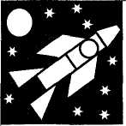

Найдите, кто, сколько бананов съел

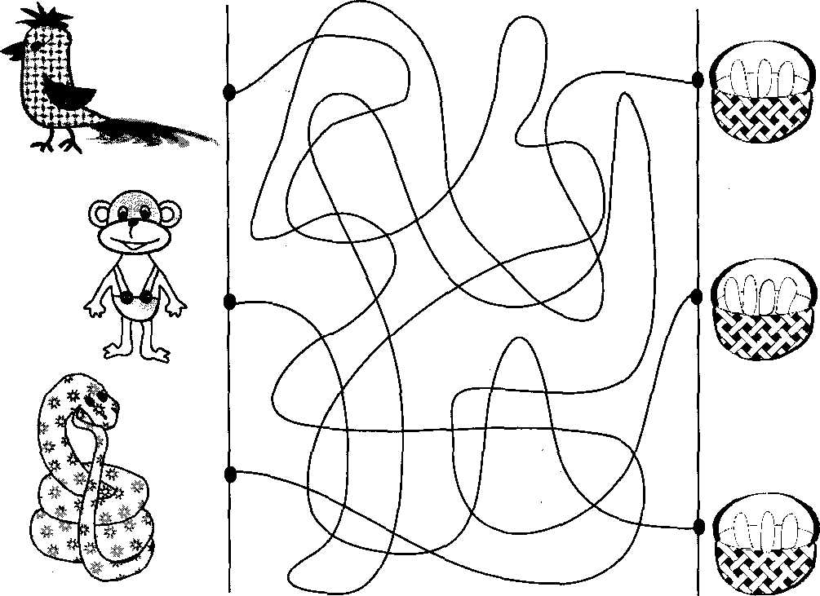

«Найдите лишнее»
Найдите лишний рисунок. Объясните, почему он лишний.
к
с
к
с
к
с
к
с
к
к

Упражнения на формирование умения действовать по правилам
1. Подумайте, что меняется, когда кружок проходит через «Волшебные воротца». Раскрасьте кружки.
красный зеленый
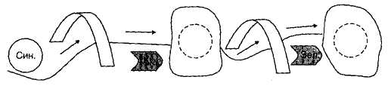

2.Дорисуйте фигурки так, чтобы их стало столько, сколько показывает цифра

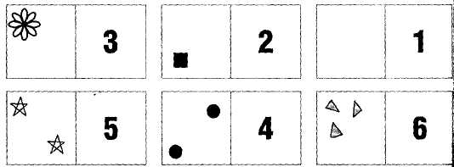
3.Нарисуйте новый узор, выполнив замену, как указано

красный синий


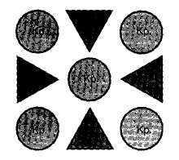

Упражнения на формирование умения мыслить и действовать самостоятельно
1.Сравните фигурки, какая больше, какая меньше. Большую фигуру закрасьте красным цветом, а меньшую – любым другим.
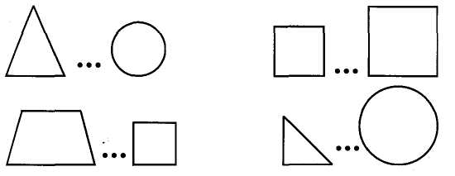
Продолжите ряд
а) 1, 2, 3, 4, ….
б) 1,1; 1,2; 1,3; 1, …
в) 1 2 3, 4 5 6, ….
Упражнения на формирование умения контролировать собственную деятельность
Игра "Сделай так же".
а) квадрат из треугольников
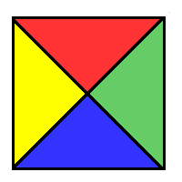
б) елочку из треугольников
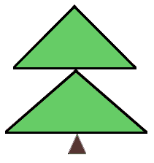
Игра "Лесенка".
Каждой паре детей дается одна карточка с примерами:
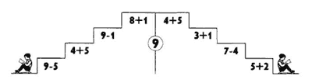
Примеры составлены таким образом, что ответ одного является началом другого. Ответ каждого примера дети старшего дошкольного возраста записывают на соответствующей ступеньке. Каждый ребенок может сам себя проконтролировать. Можно примеры составить так, что ответ каждого будет соответствовать номеру ступеньки, на которой он записан:
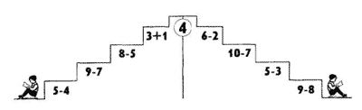
Записывая ответ примера на каждой ступеньке, дети контролируют себя: по порядку ли они идут.
Упражнения на формирование ручной умелости
1. Продолжите ряд
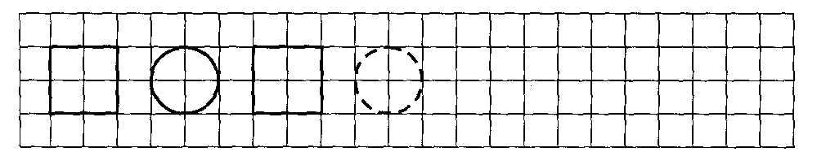
2.Соедините 4 точки так, чтобы получился четырехугольник.
. .
. . .

3.Сложите из четырех треугольников:
